SOLICITAÇÃO DE PROJETO
Solicitante: Sarah Cristina Ribeiro F Vaz Área: Engenharia e Qualidade de Rodas
Tipo de Solicitação: Desenvolvimento de melhoria
Infra-estrutura/Hardware: Em análise (será definido na reunião de arquitetura do TI)
Ambiente de Desenvolvimento: Intranet
Analista de Negócios: Tayna Marcela Coutinho dos Santos / Maria Vitória Moreira
Versão: 01 Data: 29/04/2025
Objetivo: Desenvolvimento de Tela para Lançamento de Informações da Usinagem na Intranet com Funcionalidade de Cadastro e Consulta
Criticidade: Médio / Baixo
Ticket: #SR-1454
Ticket do Projeto:

VISÃO GERAL

Descrição e histórico do projeto
Atualmente, o registro das informações referentes à usinagem das rodas é feito por meio de planilhas do Excel, sendo uma para cada torno, o que dificulta a localização e o controle dos dados. Além disso, por se tratar de planilhas, não há padronização nos registros — cada operador preenche as informações de maneira diferente. A criação de uma tela específica na intranet para o lançamento dessas informações permitirá padronizar o processo, aumentando a agilidade, a precisão dos registros e a rastreabilidade dos dados.

Premissas
- O solicitante ficará responsável de alinhar com os demais colaboradores

Escopo do projeto
Este projeto consiste no desenvolvimento de melhoria, a fim de criar uma tela na Intranet para realizar o lançamento de informações da usinagem. Para isto serão necessários os seguintes desenvolvimentos:
- Criar uma tela para Inclusão de Informações da Usinagem
- Criar tela para cadastro de torn
- Criar uma tela para realizar o Cadastro de Modelos e RVs
2.1. Requisitos
2.1.1 Criar uma tela para Inclusão de Informações da Usinagem
Será necessário criar uma tela para que seja feita a inclusão de informações da Usinagem na Intranet.
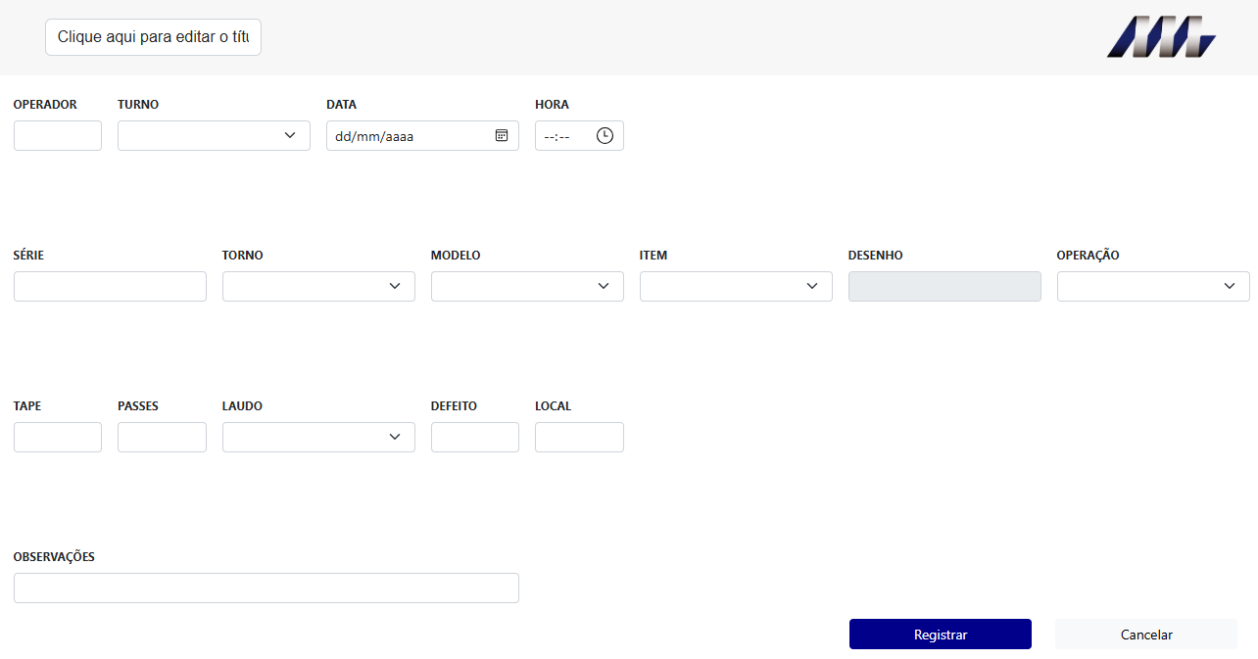
OBS: Dentro dessa tela, os campos deverão ter as seguintes funcionalidades:

- Data: Deve ser preenchida automaticamente com a data do dia atual, permitindo alteração manual.
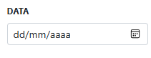

- Hora: Deve ser preenchida automaticamente com a hora atual, permitindo alteração manual.
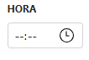

- Turno: O operador selecionará de uma lista pré-existente, com as seguintes opções:
- 1º turno
- 2º turno
- 3º turno
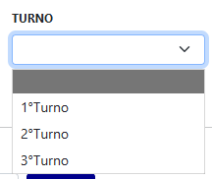

- Série: O operador deverá digitar o número de série da roda. O campo deve converter automaticamente o texto para letras maiúsculas e aceitar até 5 caracteres alfanuméricos. Caso a roda esteja bruta, o operador poderá digitar "BRUTA" em vez do número de série.
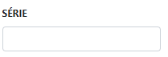

- Torno: O operador deverá ter a opção de selecionar o código do torno a partir de uma lista de códigos já criados. **
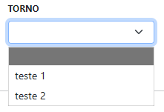

- Modelo: O operador deverá ter a opção de selecionar o modelo da roda a partir de uma lista de modelos já criados. *
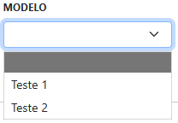

- Item: O operador deverá ter a opção de selecionar o código da roda a partir de uma lista de RVs já criados. *
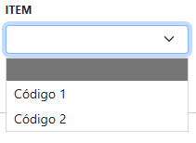

- Desenho: Deve ser preenchido automaticamente a partir da tela de lançamentos de informações dos modelos das rodas. *
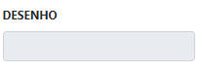

- Operador: O operador deverá digitar sua matrícula, utilizando até 6 caracteres numéricos.
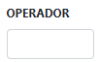

- Operação: O operador deverá selecionar a operação a partir de uma lista pré-existente, com as seguintes opções:
- Faceamento
- Usinagem de Pista
- Usinagem de Pista e OFFSET
- OFFSET
- Rebaixo Aro dianteiro
- Rebaixo Cubo dianteiro
- Rebaixo Cubo Traseiro
- Disco
- Furo Acabado
- Broquear
- 1ª Operação
- 2ª Operação
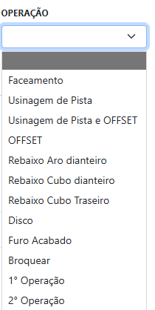

- Tape: O operador deverá informar manualmente o tape da roda, com limite de 3 caracteres numéricos.
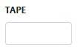

- Passes: O operador deverá informar manualmente a quantidade de passes realizados, com limite de 2 caracteres numéricos.
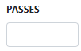

- Laudo: O operador deverá registrar a disposição da roda, podendo selecionar uma das opções abaixo:
- APROVADO
- RETRABALHO / APROVADO
- RETRABALHO / COMISSÃO
- COMISSÃO
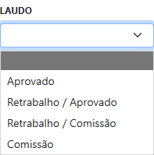

- Defeito: Caso o laudo seja "COMISSÃO" ou “RETRABALHO/COMISSÃO”, o operador deverá obrigatoriamente informar o código do defeito, utilizando até 4 caracteres alfanuméricos.
Ex: 12AR
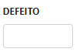

- Local: Se um defeito for informado, o operador também deverá obrigatoriamente preencher o local do defeito, utilizando até 3 caracteres alfanuméricos.
Ex: BHF
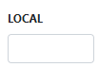

- Observações: Campo opcional para observações adicionais, permitindo até 20 caracteres alfanuméricos.
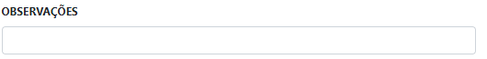

- Funcionalidades adicionais:
- Relatório: A tela deve permitir gerar relatórios dos lançamentos, com filtros por data, torno e/ou código do item.
- Consulta: Deve permitir a consulta por número de série, data, torno ou código do item.
- Gráficos
A tela deverá incluir a opção de geração de gráficos para visualização das informações registradas. Os gráficos devem apresentar:
- Distribuição das operações realizadas, com base nos registros feitos pelos operadores.
- Quantidade de registros por turno, permitindo identificar os volumes de produção em cada período.

2.1.2 Criar uma tela para realizar o Cadastro de Modelos e RVS
Será necessário criar uma tela para lançamento de informações de modelos de roda, RV e desenho.
OBS: Em caso de entrada de uma roda (ex.: CP33), as opções exibidas deverão ser todos os RVs cadastrados, permitindo ao operador selecionar o RV correspondente.

Exemplo de Cadastro:
Modelo | Item | Desenho
CP33 | RVP33M801-B | 4613-48460-00-2
CP33 | RVP33C801-B | 4013-39658-00-3
CP33 | RVP33C836-A | 4013-39658-00-3
CK36 | RVK36M842-B | 4613-57564-07
CK36 | RVK36M837-B | 4013-38720-00-2

- Cadastro de Tornos
Se possível, a mesma tela deverá ter a opção de cadastro dos tornos, conforme o exemplo abaixo:
- F3122
- F3117
- F3112
- F3121

Exclusões do projeto
Descreva o que não será realizado no projeto. Exemplo:
Não será abordado neste projeto:
- Treinamento: toda a funcionalidade do sistema está representada neste documento e nas versões revisadas ao longo do desenvolvimento. Portanto, entende-se que as instruções de uso do sistema para os usuários de todas as áreas afetadas, são de responsabilidade da área solicitante.
- Alterações que excedam o cronograma de desenvolvimento: ao longo do desenvolvimento do projeto poderão ser realizados ajustes finos para adequar o sistema à necessidade da área solicitante. Porém, se as alterações tenderem a exceder o cronograma definido, o Solicitante (Product Owner) deverá realizar reduções nos requisitos para comportar o projeto dentro do cronograma original. Em casos extremos que for necessária a alteração, deverá ser documentada uma solicitação de alteração que passará pelo Comitê de Projetos para análise e aprovação ou recusa.

Resultados
Com a implementação deste projeto, espera-se que os registros de usinagem não sejam mais feitos de forma manual e que o processo seja padronizado, assim aumentado a agilidade, a precisão dos registros e a rastreabilidade dos dados.

Plano de Gerenciamento de Mudanças
Ao aprovar este documento, o(a) Solicitante confirma que está de acordo com as especificações documentadas, assumindo que os requisitos apresentados solucionam a demanda de forma efetiva. Portanto, entende-se que não há pendências para a execução deste projeto.
Qualquer alteração solicitada após a aprovação deste documento pelo(a) Solicitante e/ou Gestor(a) será analisada quanto ao impacto no prazo de entrega e custo do projeto. Caso haja impacto no prazo de entrega e/ou custo, o projeto será pausado até a próxima reunião do comitê, onde o(a) solicitante do ajuste deverá defender a alteração para aprovação do comitê.
Importante: O tempo necessário para documentar a alteração e analisar os impactos será debitado do tempo alocado para o projeto.

Aprovação e autoridade para proceder
Aprovamos o projeto como descrito acima e autorizamos a equipe a prosseguir.
Nome | Assinatura | Data
Sarah Cristina Ribeiro F Vaz
Patrícia Mijone

